画 面 設 計 書 |  |  |  | ｼｽﾃﾑ名 |  |  | 生産管理システム |  |  |  |  | ﾌﾟﾛｸﾞﾗﾑ名 |  | MFCS |  |  | 作成日 | 令和02年10月12日
 |  |  |  | ｻﾌﾞｼｽﾃﾑ名 |  |  | 中日程 |  |  |  |  | 画面名 |  | 日程取込ログ表示・登録画面(地上) |  |  | 作成者 | KBS 中田
概要 |  |  |  |  |  |  |  |  | レイアウト |  |  |  |  |  |  |  | ﾌｫｰﾑID
画面遷移図  メイン画面  日程取込画面(030501)  日程取込ログ表示・登録画面（地上）（030502）  機能  - 日程取込画面で選択したエクセルの内容確認を行う。  備考 |  |  |  |  |  |  |  |  | 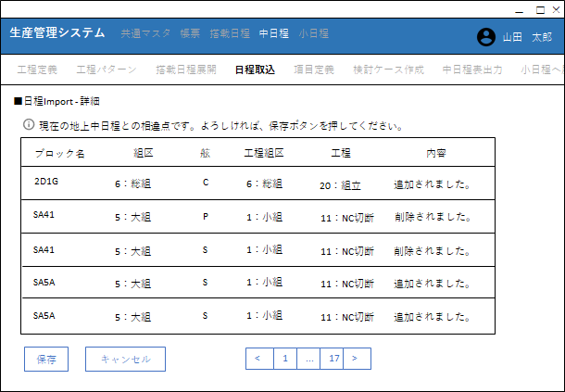  A1  A2  A3  A4  A5  A7  A6  C1  C2  C3
１．Danh sách mục hiển thị
No | tên mục | control |  |  | control name |  |  | IO |  | TABLE NAME | field name |  | fomat |  | giá trị khởi tạo | xử lý／err check／bổ sung
A1 | 現在の地上中日程との相違点です。よろしければ、保存btnを押してください。 | label |  |  |  |  |  | O
A2 | ブロック名 | label |  |  |  |  |  | O
A3 | 組区 | label |  |  |  |  |  | O
A4 | 舷 | label |  |  |  |  |  | O
A5 | 工程組区 | label |  |  |  |  |  | O
A6 | 工程 | label |  |  |  |  |  | O
A7 | 内容 | label |  |  |  |  |  | O
2．List btn
No | Tên btn |  | Control name |  |  | Chức năng
1 | 保存 |  | btn
2 | キャンセル |  | btn
3 | ページネーション |  | btn

プログラム条件書 | ｼｽﾃﾑ名 | 生産管理システム | ﾌﾟﾛｸﾞﾗﾑ名 | MFCS | 作成日 | 令和02年10月12日
プログラム条件書 | ｻﾌﾞｼｽﾃﾑ名 | 中日程 | 画面名 | 日程取込ログ表示・登録画面(地上) | 作成者 | KBS 中田

- Xử lý khởi tạo
- Quyền access
・lấy xem có quyền accesss ko
Chạy FuncCommon【checkLogin】
No | Param | Giá trị | Tham khảo
1 | 第一引数 | リクエストデータ
2 | 第二引数 | system_const.authority_all | authority_all(0:無制限)

・phán đoán giá trị trả về
Chạy FuncCommon【isRedirectMenuInfo】
No | Param | Giá trị | Tham khảo
1 | 第一引数 | Giá trị trả vè của 【checkLogin】

    - Trường hợp giá trị trả về là True
Ngừng xử lý, back lại màn top

    - Trường hợp giá trị rtar về là False
Tiếp tục xửlys sau

- Hiển thị khởi tạo
- Lấy data 「取込ログ」lấy data
No. | Table lấy | Mục lấy | Điều kiện
1 | Cyn_Temp_Excel_LogData | Log、  T_Name、  T_BKumiku、  Name、  BKumiku、  Gen、  Kotei、  KKumiku、 | Ckind=giá trị chọn của 「中日程区分」  AND ProjectID= giá trị lựa chọn「検討ケース」  AND OrderNo=giá trị chọn của 「オーダー」
Thứ tự hiển thị
Asc của [Cyn_Temp_Excel_LogData].[ID]
Set data lấy làm 「取込ログ」

- Lấy data của 「工程マスタ」
No. | Table lấy | Mục lấy | Điều kiện
1 | Cyn_mstKotei | Code、  Name | Ckind= giá trị lựa chọn của「中日程区分」  AND DelFlag = False
Thứ tự hiẻn thị
Asc của [Cyn_mstKotei].[Code]
Set data lấy và [Code] làm key. Memory [Name] là「$工程マスタ」

- Set tên mục grid
  - ブロック名
  - 組区
  - 舷
  - 工程組区
  - 工程
  - 内容

- Setting nội dung grid
Lặp lại xử lý sau theo số lượng 「取込ログ」
  - Block name
●trường hợp đang set giá trị ở [Cyn_Temp_Excel_LogData].[Name]
Hiển thị [Cyn_Temp_Excel_LogData].[Name]

●trường hợp ở [Cyn_Temp_Excel_LogData].[Name] chưa set giá trị
Hiển thị [Cyn_Temp_Excel_LogData].[T_Name]

  - 組区
Thực hiện FuncCommon【getKumikuData】
No | Param | Giá trị | Tham khảo
1 | 第一引数 | ●trường hợp đang set giá trị ở [Cyn_Temp_Excel_LogData].[BKumiku]  [Cyn_Temp_Excel_LogData].[BKumiku]  ●trường hợp chưa set giá trị ở [Cyn_Temp_Excel_LogData].[BKumiku]  [Cyn_Temp_Excel_LogData].[T_BKumiku]
Giá trị trả về：hiển thị giá trị theo fomat [コード：名称]

  - 舷 (gen)
Hiển thị [Cyn_Temp_Excel_LogData].[Gen]

  - 工程組区
Thực hiện FuncCommon【getKumikuData】
No | Param | Giá trị | Tham khảo
1 | 第一引数 | [Cyn_Temp_Excel_LogData].[KKumiku]
Giá trị trả về：hiển thị giá trị của fomat [コード：名称]

  - 工程
●trường hợp đang setting giá trị ở [Cyn_Temp_Excel_LogData].[Kotei]
Set [Cyn_Temp_Excel_LogData].[Kotei] làm key, search「$工程マスタ」
Hiển thị [Cyn_Temp_Excel_LogData].[Kotei]：[$工程マスタ].[Name]
※ký hiệu ngăn cách「：」 sử dụng system_const.php/code_name_separator

  - Nội dung
Hiển thị [Cyn_Temp_Excel_LogData].[Log]

- Click btn 「保存」
- Tham khảo 「生産管理システム_030505_日程取込共通化画面_内部仕様書.doc」< 3. click btn保存>

- Click btn「キャンセル」
- Tham khảo 「生産管理システム_030505_日程取込共通化画面_内部仕様書.doc」< 7. click btn「キャンセル」>

- Click btn 「ページネーション」
- Tham khảo 「生産管理システム_030505_日程取込共通化画面_内部仕様書.doc」<8.click btn「ページネーション」.>

